В условиях современного общества вопросы безопасности резко обострились и приняли характерные черты проблемы выживания человека.
Сегодня как никогда раньше мы испытываем огромную тревогу за детей. Задача взрослых состоит не только в том, чтобы самим оберегать и защищать ребенка, но и в том, чтобы подготовить его к встрече с разными сложными, а порой и опасными жизненными ситуациями. Именно в дошкольном возрасте закладывается фундамент жизненных ориентировок в окружающем мире, и все, что ребенок усвоит в детском саду, прочно останется с ним навсегда. Вот почему с самого раннего возраста необходимо учить детей безопасному поведению на улицах, дорогах, в транспорте и правилам дорожного движения. В этом должны принимать участие и родители, и дошкольные учреждения
Филиал «Ачитский детский сад «Ромашка» принял участие в «Месячнике безопасности», организованный в образовательных организациях Ачитского городского округа .
В рамках месячника педагогами были организованы мероприятия, направленные на формирование безопасного поведения
на дорогах, и в транспорте. Целью данных мероприятий стало создание условий для формирования навыков безопасного поведения на дорогах. Решались задачи: систематизировать знания детей об устройстве улицы, о дорожном движении. Знакомить с дорожными знаками. Развивать ориентировку в пределах ближайшей к детскому саду местности.
Проведены занятия по ознакомлению с улицей, дорогой - проезжей частью и светофором с детьми раннего , младшего и среднего возраста.
(воспитатели Калиниченко Л.Н, Гостюхина В.Ф., Тукачева Е.В., Шипунова Н.Л.)
Юные конструкторы строили перекрёсток, различные здания, транспорт, дороги к ним прилежащие станции и мастерские с использованием цветных флажков или светофора.

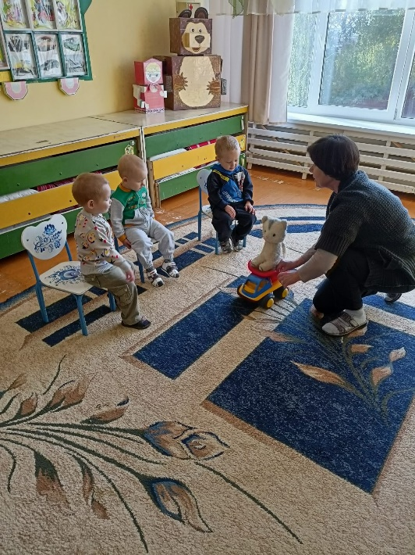  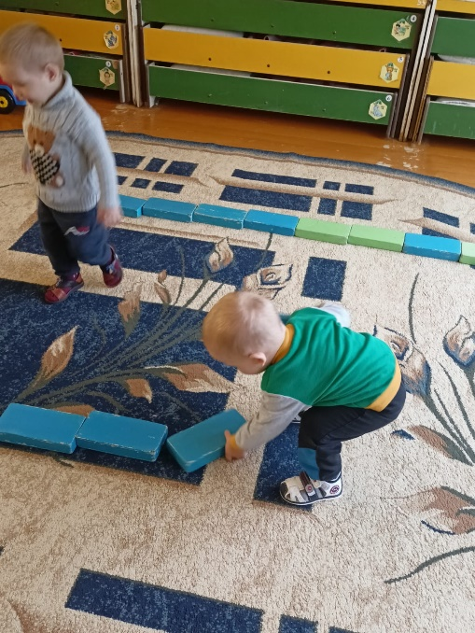 | 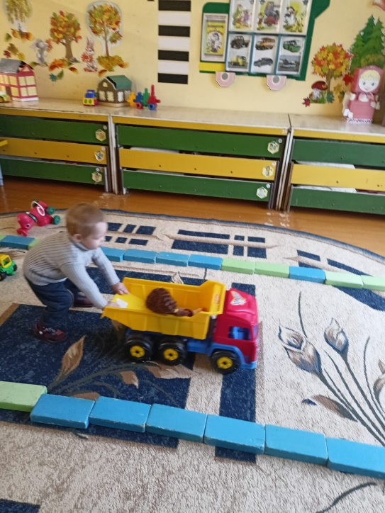  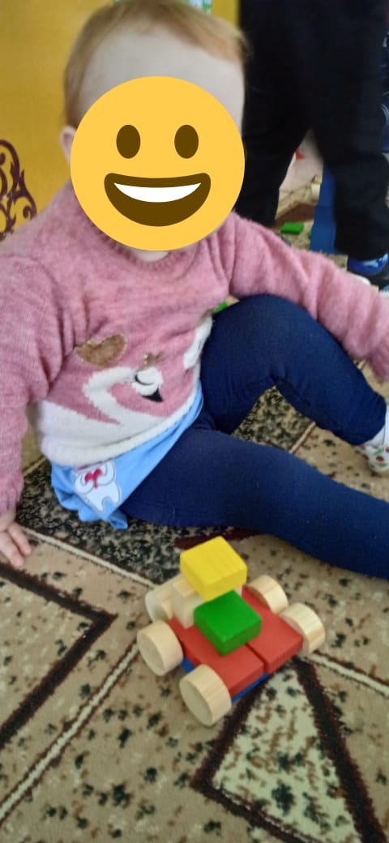
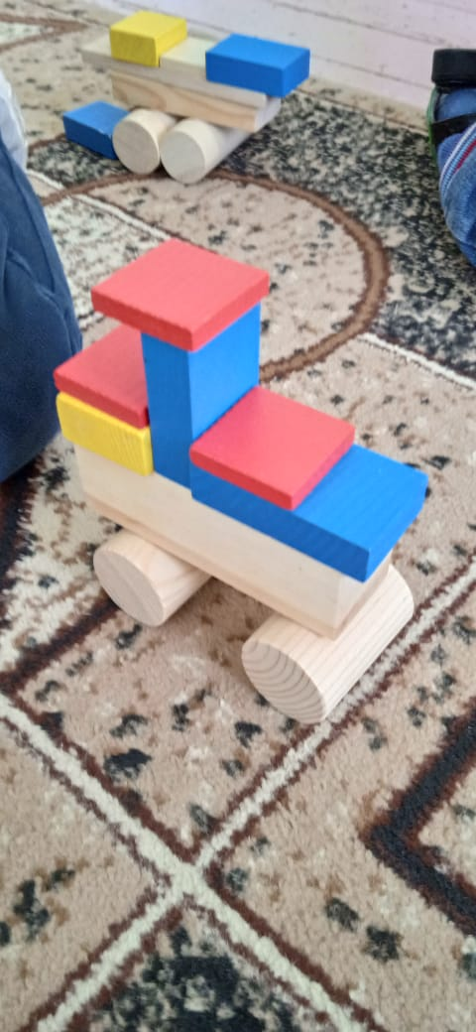 | 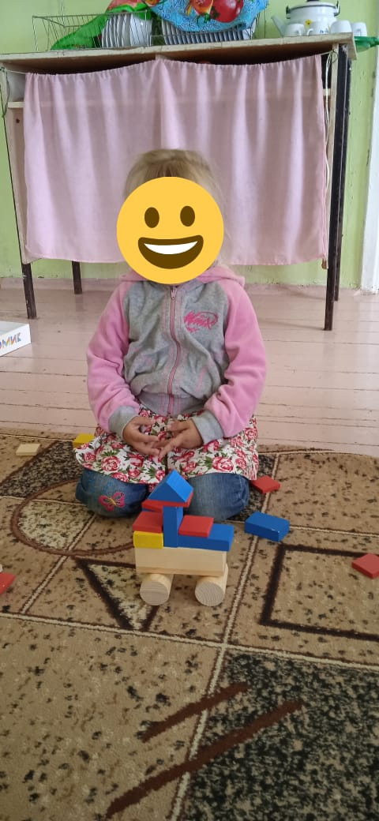
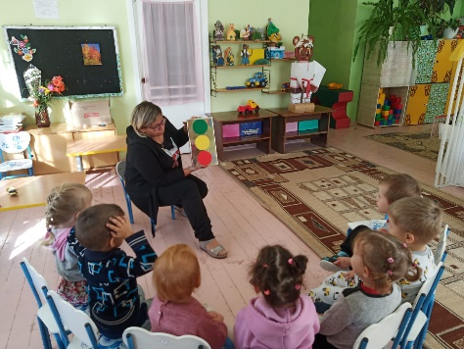 | 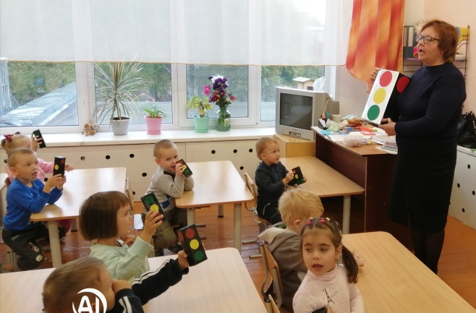

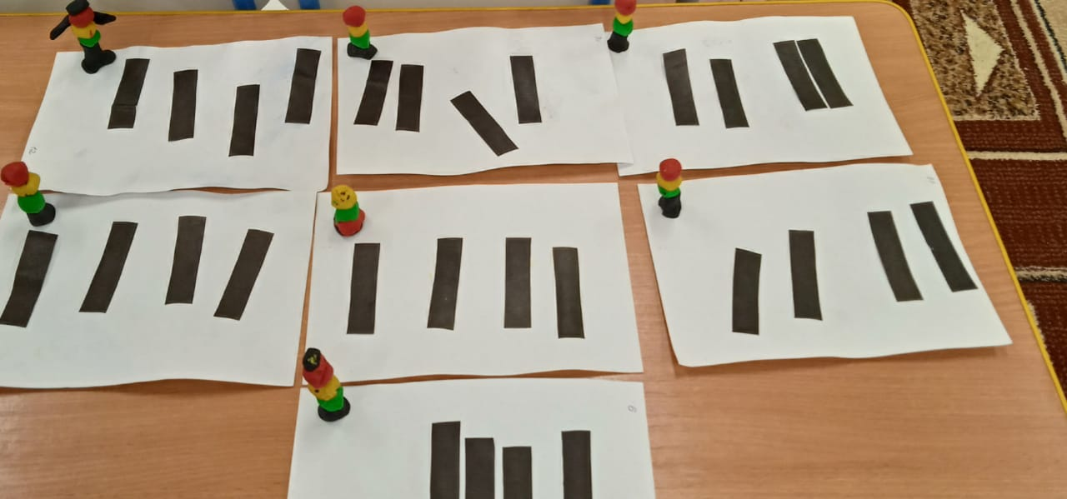 | 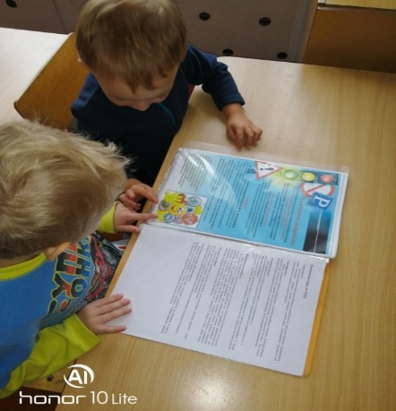
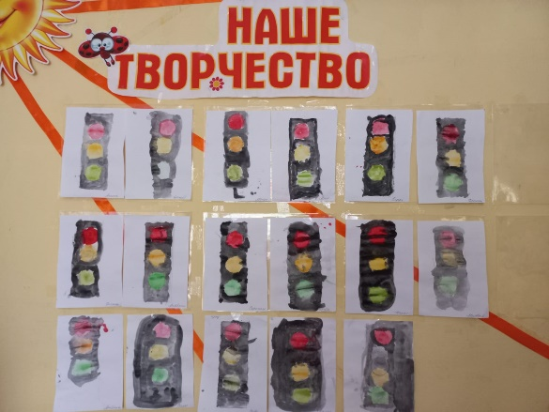 | 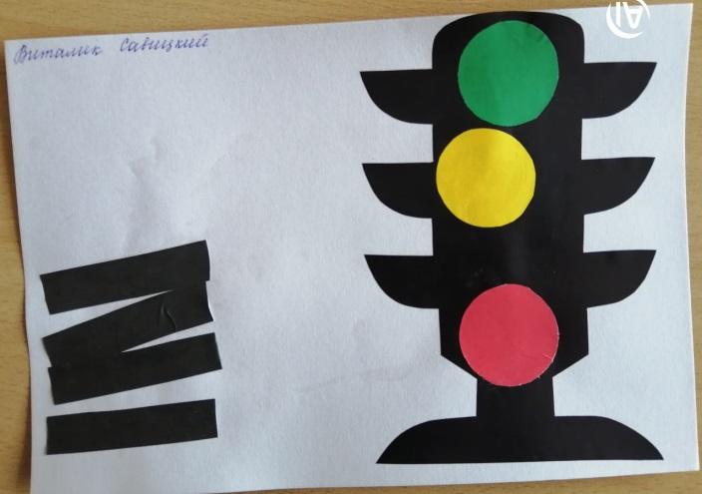
Провели Единый день световозвращателя, в рамках которого педагоги с воспитанниками изготовили фликеры, брелки для ношения на верхней одежде в темное время суток.
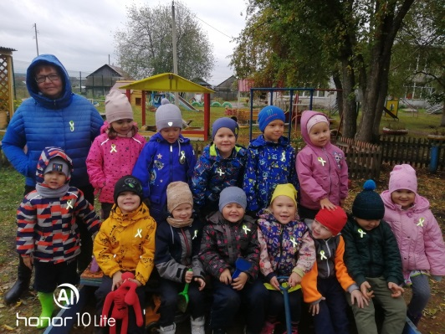 | 
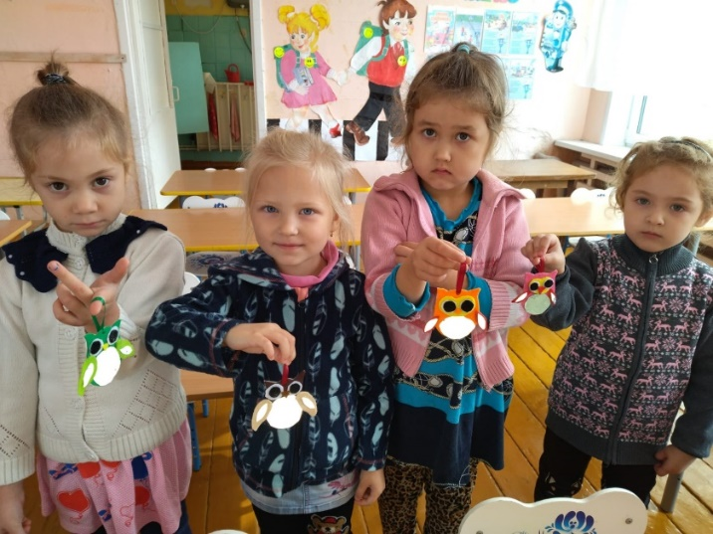
«Безопасность наших детей – в наших руках!» - с таким девизом был организован родительский патруль с целью привлечения внимания общественности к проблеме обеспечения безопасности дорожного движения детей- пассажиров. Дети подготовительной группы написали письма – обращения к водителям с просьбой соблюдать правила дорожного движения.
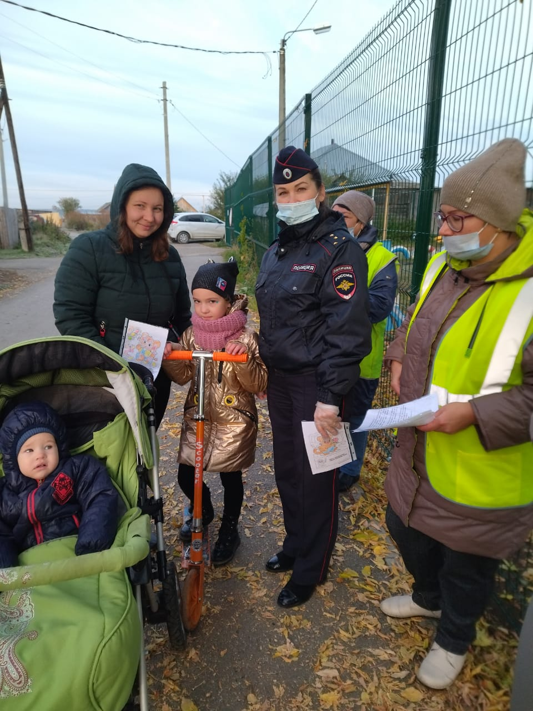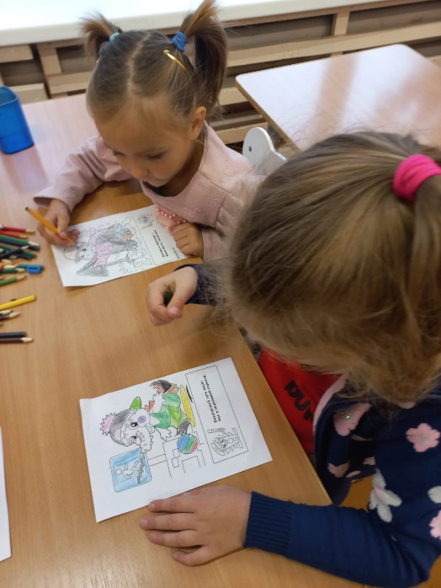

С воспитанниками средней и старшей групп педагоги Шипунова Н.Л. и Крючкова И.Н. организовали целевые прогулки к пешеходным переходам с целью знакомства детей с проезжей частью, тротуаром, перекрестком. Дети объясняли для чего предназначены тротуар, проезжая часть, перекресток. Рассматривали виды транспорта на улицах нашего поселка, для чего они предназначены. Проведены практические упражнения «Учимся переходить дорогу», «Мы пассажиры».
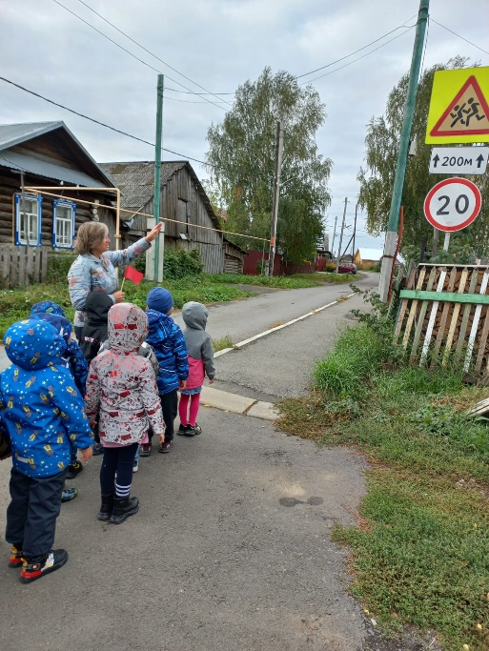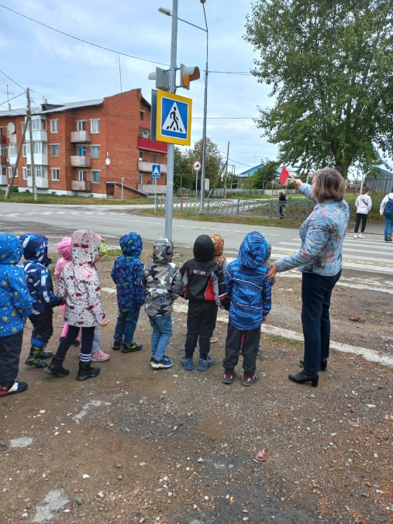
Дети старшей и подготовительной группы сделали схемы безопасного маршрута от дома до детского сада.

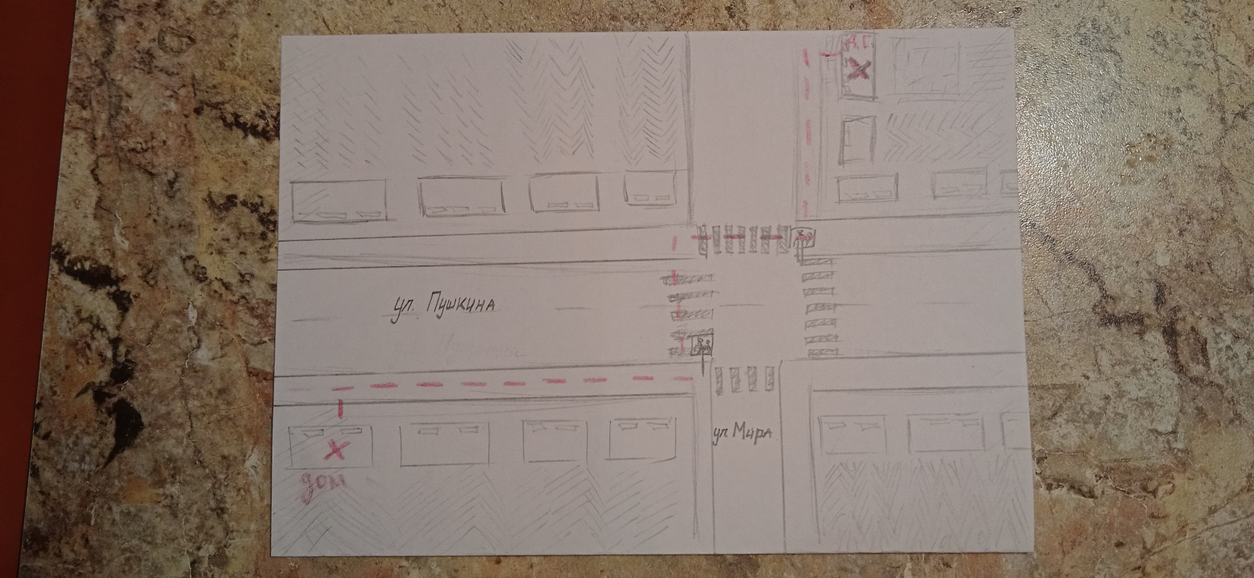
С детьми старшей группы и подготовительной групп (воспитатели Крючкова И.Н., Хурамшина О.А., тренер по физкультуре Куркина Н.В.) провели развлечения «Путешествие в страну дорожных знаков».
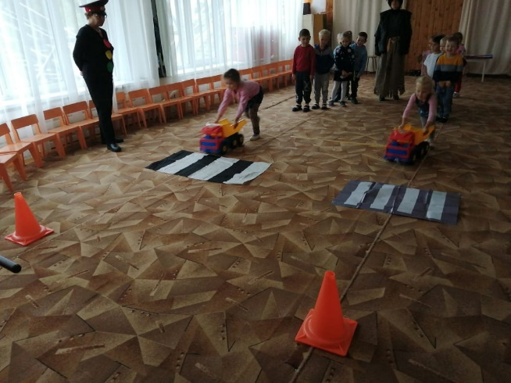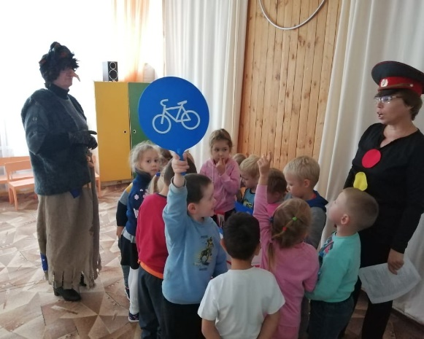

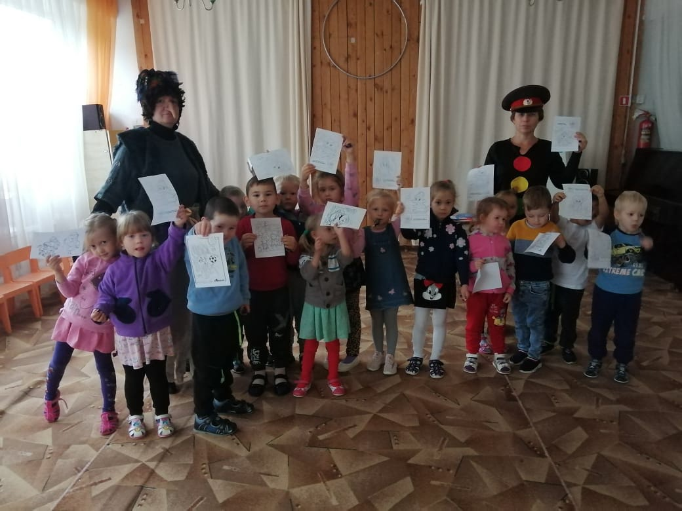

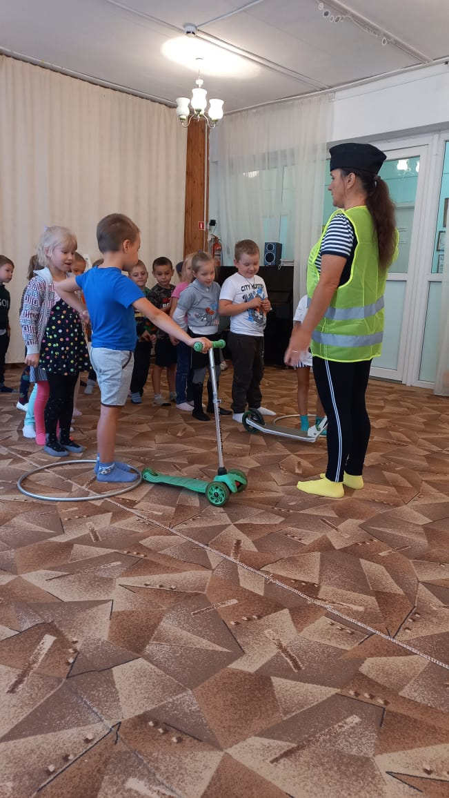

Благодаря систематической работе по формированию навыков безопасного поведения у детей наблюдается забота о безопасности собственной жизнедеятельности. Дети дошкольного возраста знают дорожные знаки в соответствии возрасту, осознают необходимость соблюдения правил дорожного движения, соблюдают культуру поведения на улице и в общественном транспорте, ориентируются в пределах ближайшей к детскому саду местности.

Для расширения знаний детей о работе МЧС, пожарной службы, службы скорой помощи и уточнения знания о работе пожарных, правилах поведения при пожаре, знаний о том, что в случае необходимости взрослые звонят по телефонам «101», «102», «103» проведены мероприятия , направленные на формирование навыков пожарной безопасности.
В соответствии возрасту детей были проведены занятия :в младшей группе: «Тили бом, тили бом загорелся кошкин дом», с детьми старшего возраста: «Огонь – друг, огонь- враг», «От чего может возникнуть пожар?», беседы «От чего происходят пожары», «Осторожно - электроприборы», «Кухня не место для игр», «Пожарный герой – он с огнем вступает в бой».
Проведены тренировочные упражнения «Выбираемся из задымленного помещения». Детям были предложены настольные игры: «Что нужно для тушения огня?», «Пожароопасные предметы», «Огонь-друг, огонь – враг»; дидактические игры «Что необходимо пожарному?», «Горит – не горит», «Предметы-источники пожара», «Что сначала, что потом», «Пазлы по ПБ», «Лото», «Лабиринты»
Смотрели мультфильмы и презентации на противопожарную тематику: «Пожар в лесу», «Огонь – опасная игра», «Правила поведения при пожаре», «Уроки тётушки Совы» и др.
Читали художественную литературу: Л.Толстой «Пожарные собаки», «Пожар»; С.Михалков «Дядя Степа», К.Чуковский «Путаница», С.Маршак «Кошкин дом». Заучивали стихотворения, пословицы и поговорки про огонь, про пожарных, отгадывали загадки.
Гостюхина В.Ф. воспитатель.
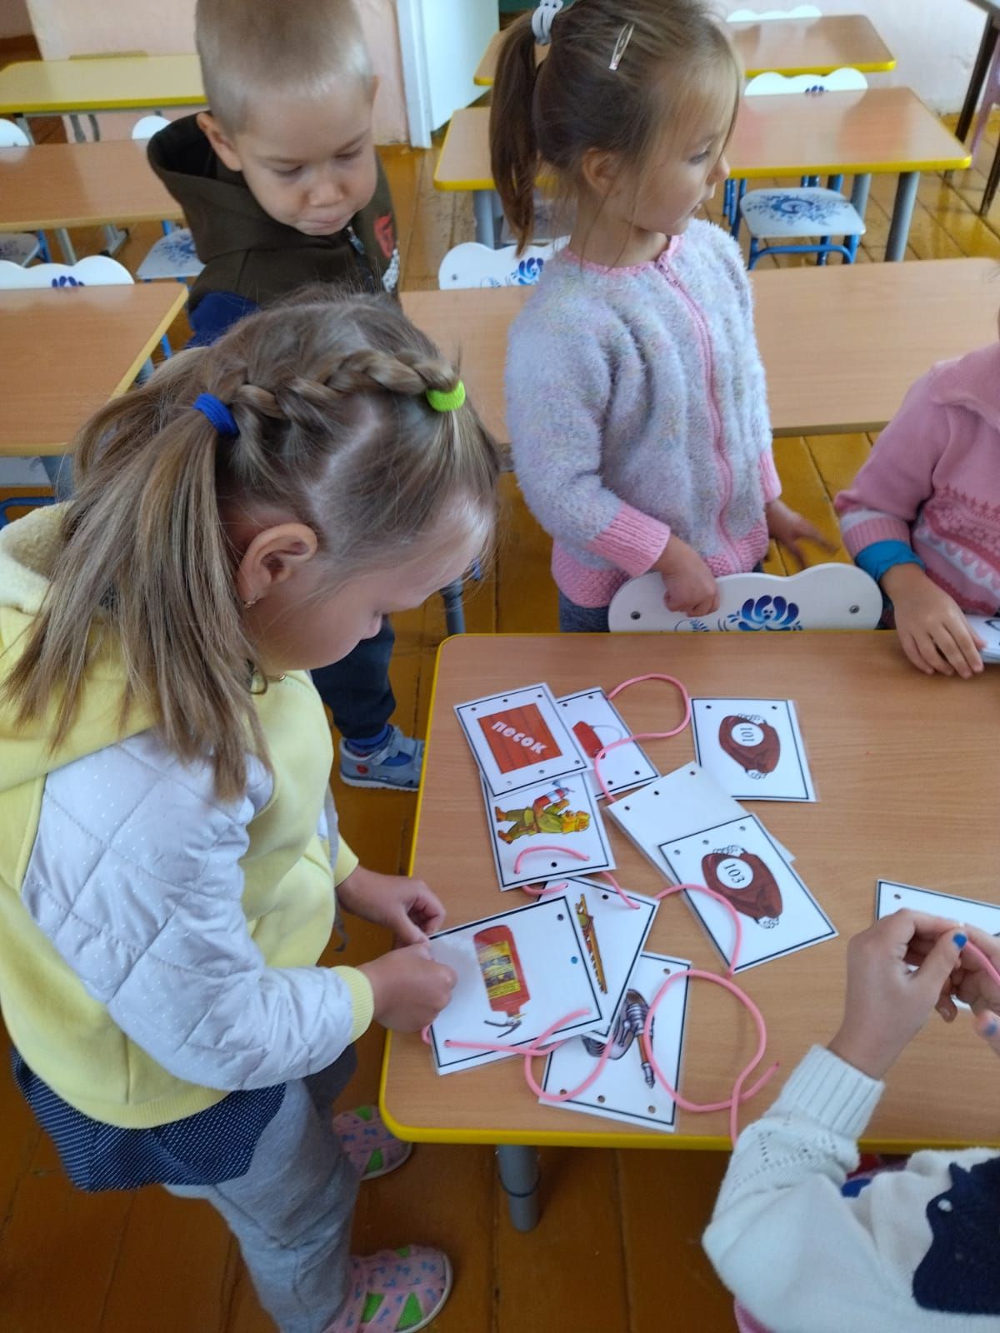 | 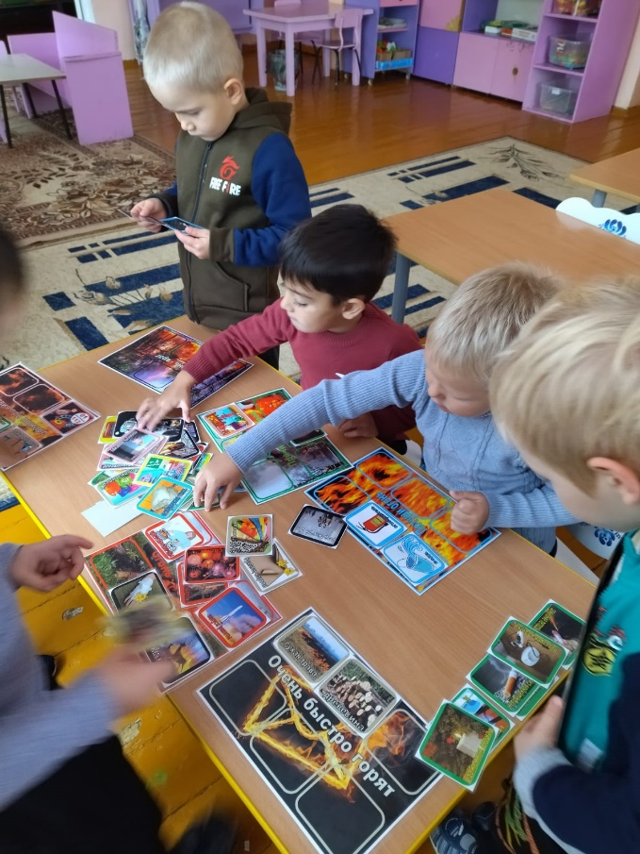
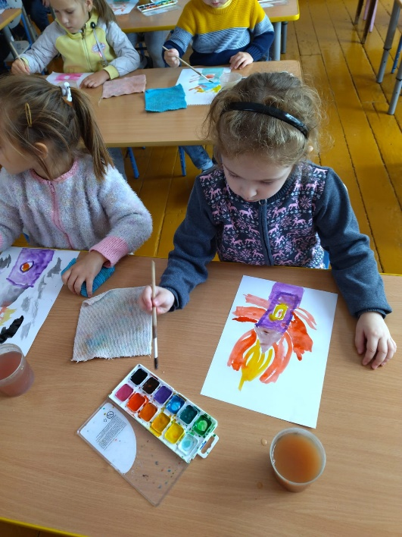 | 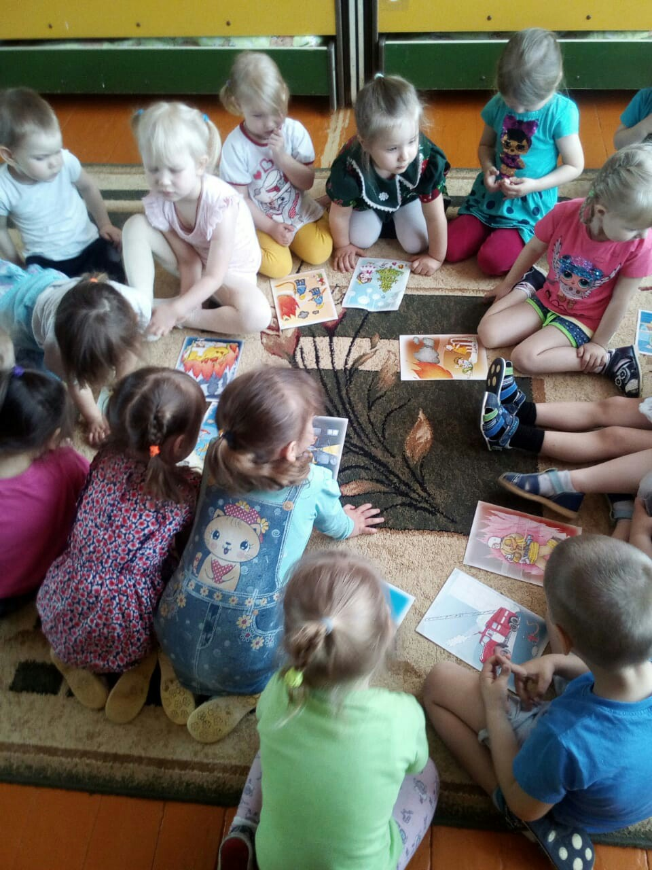
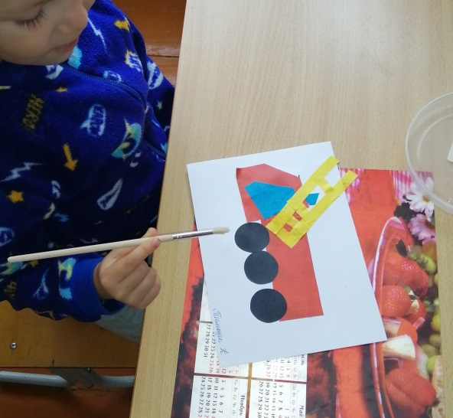 | 